人形机器人简介
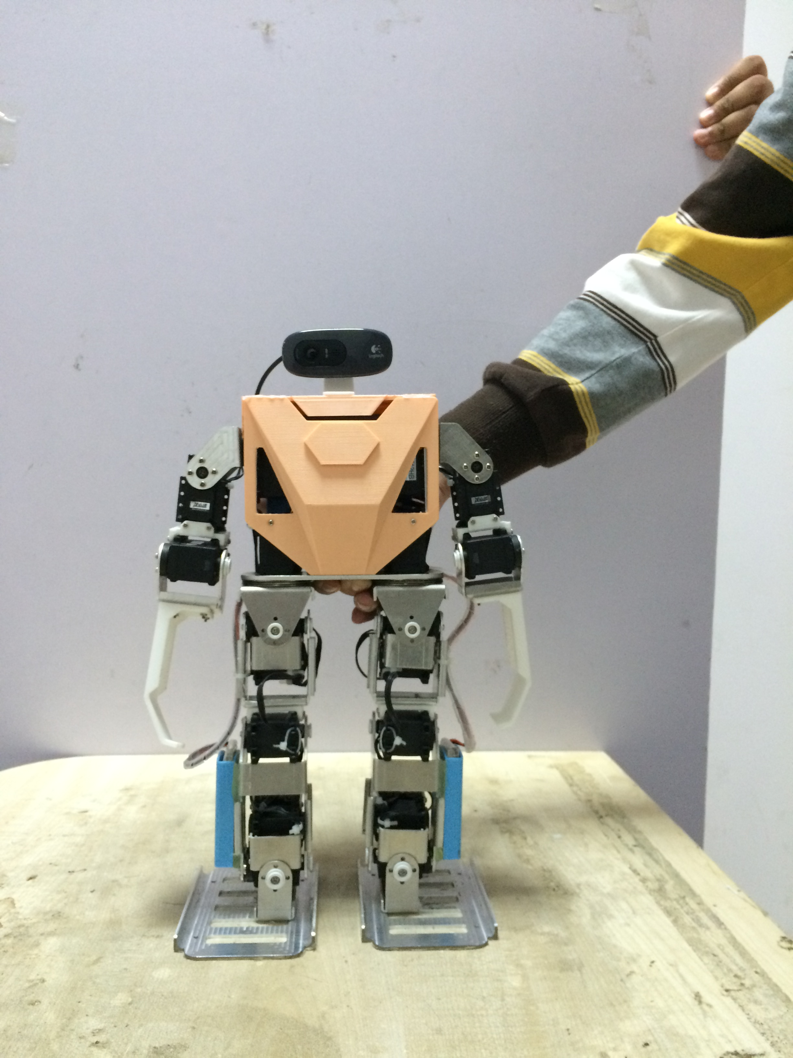
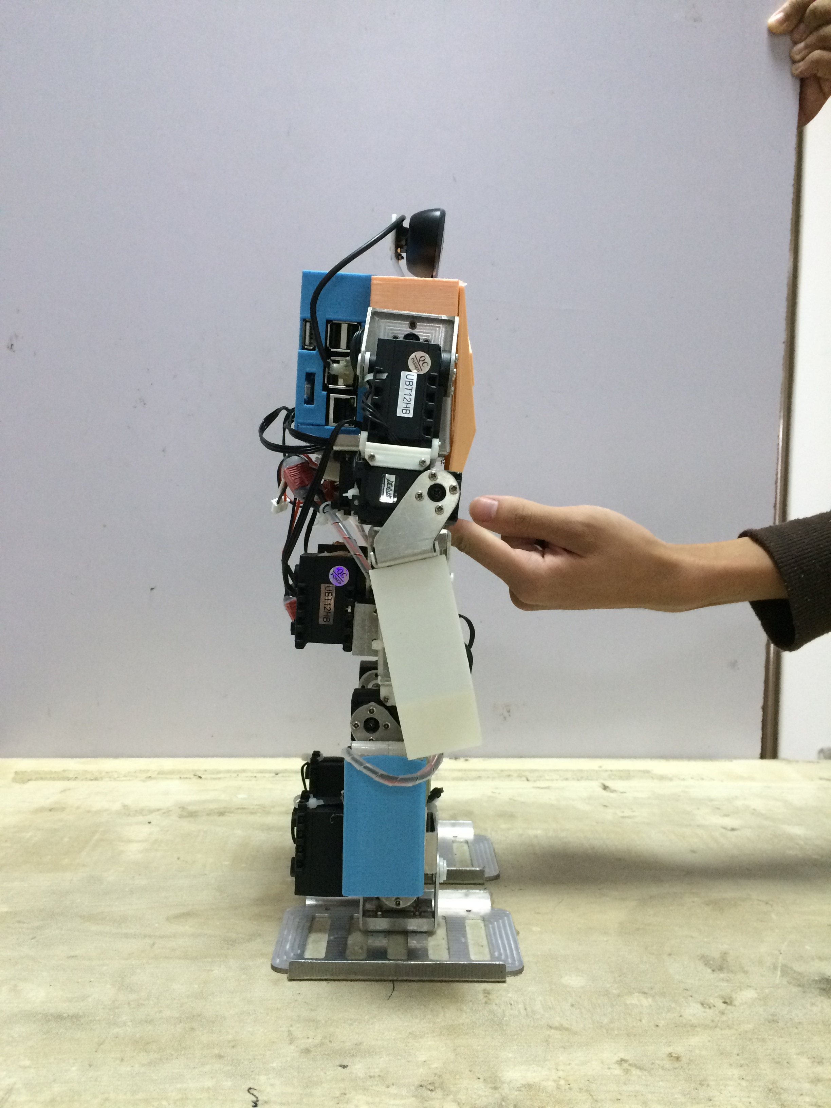
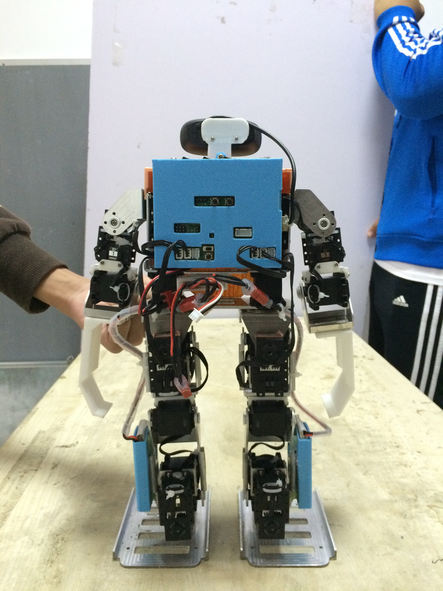

自由度：18
控制系统：树莓派2+STM32f103
电池：1500mah，7.4V
软件结构：树莓派2与单片机只进行读取角度、发送角度的操作，树莓派2通过调用封装好的函数对单片机进行操作，只发送各角度数据。单片机再把收到的角度数据封装好发送给舵机从而控制舵机，动作文件、动作调试软件等保存在树莓派2内。树莓派2与单片机构成一个整体控制器。PC主要与树莓派2通信，不直接控制单片机，没有PC的时候树莓派2就是主机，可以用于图像、语音的处理

